«Юные фантазеры»
Тема: «Речевое развитие дошкольников в художественно – эстетической деятельности через использование технологии «скрайбинг».
Введение
XXI век называют веком высоких компьютерных технологий. Информация и информационные процессы стали важнейшей составляющей жизнедеятельности человека. Новое время диктует новые требования. Федеральные государственные образовательные стандарты дошкольного образования открывают перед педагогом широкие возможности выбора различных форм и методов проведения образовательной деятельности, направленных на целостное, всестороннее развитие ребенка. И в первую очередь, перед воспитателем стоит задача сделать процесс увлекательным и интересным для детей.
Добиться этого возможно, используя различные современные технологии и методики.
Одной из современных технологий является «скрайбинг».
Скрайбинг от английского «scribe» – набрасывать рисунки или эскизы. Искусство отражать свою речь в рисунках, процесс происходит параллельно с докладом говорящего.
Скрайбинг изобретен британским художником Эндрю Парком.
Скраибинг бывает ручной и компьютерный.
Это процесс объяснения смысла с помощью простых рисунков. Используя скрайбинг, можно просто и доступно рассказать о сложном, интересно объяснить практически любой материал.
В том виде и в тех формах, в которых скрайбинг встречает нас сегодня, он существует не так давно. Но нельзя сказать, что он стал уникальным открытием, не имевшим аналогов. Мы все видели наскальные рисунки-истории, сделанные еще до нашей эры. Так, может, именно они и положили начало процессу, который любой способен с легкостью использовать, чтобы донести информацию без текста?
Особенность скрайбинга в сравнении с другими способами донесения информации заключается в том, что появляется возможность задействовать одновременно слух, зрение и воображение человека, что способствует лучшему пониманию и запоминанию.
Детский писатель К. И. Чуковский говорил о связи между детскими стихами и рисунками, параллельном развитии рисунка и речи. Одна из заповедей детских писателей - образность текста - на каждые две строчки, ребёнок должен нарисовать картинку.
Овладев средствами знаково-графических схем, старший дошкольник учится излагать свои мысли, интересно рассказывать, хорошо обосновывая выводы и заключения.
В своей практической работе я постоянно сталкиваюсь с тем, что дети плохо запоминают тексты, не умеют составлять рассказы, пересказывать произведения, правильно отвечать на вопросы. А, вот играть со словами, самим придумывать символы – гораздо интереснее и полезнее.
Схемы помогают ребёнку совсем иначе относиться к заданиям, развивают у него творческое воображение и память.

Цель: изучить процесс формирования речевого развития старшего дошкольного возраста через использование технологии «скрайбинг».
Задачи: 1. Проанализировать использование русских народных сказок в системе художественно – эстетического воспитания старшего дошкольного возраста.
2. Приобщение детей к народному художественно – эстетическому искусству
3.Формирование художественного мировосприятия.
4.Развитие познавательной активности, творческого мышления.
5.Воспитание интереса к изобразительной творческой деятельности.

По доминирующей в проекте деятельности: творческий.
По предметно – содержательной области: интегративный.
По характеру контактов: воспитанники одной группы.
По характеру координации: непосредственный.
По продолжительности выполнения проекта: 3 месяца.
По составу участников: групповой.

Моя работа над проектом состоит из 3 – х этапов:
I этап – предварительный:
Знакомлю детей с технологией «скрайбинг», рассказываю, что это такое, на какие виды делится эта технология: рисованный, магнитный, аппликационный и другие. Что используется в работе в каждом из видов «скрайбинга».
(изучение литературы, подготовка материала, мониторинг знаний детей).
II этап – основной:
Рисованный скрайбинг - это ручной классический, когда взрослый или ребенок рассказывает о чем - либо и в то же время рисует изображения, иллюстрирующие устный рассказ. Работа учителя на уроке во время объяснения нового материала с мелом в руках - пример классического скрайбинга. Рисование и озвучивание должны совпадать по времени.
Аппликационный скрайбинг - техника, при которой на произвольный фон накладываются или наклеиваются готовые изображения, которые соответствуют произносимому тексту.
Скрайбинг «фланелеграфный» Для такого скрайбинга понадобится доска, обтянутая фланелью. На нее будут крепиться готовые фигурки и изображения, помогающие рассказать историю. Такой скрайбинг похож на импровизированный театр. Он хорошо подойдет для «экранизации» сказок для детей.
Магнитный скрайбинг является разновидностью аппликационного, единственное отличие - готовые изображения крепятся магнитами на презентационную магнитную доску.
Но самое важное отличие в скрайбинге - это принцип параллельного следования, т.е. речь выступающего одновременно зарисовывается.
При пересказе или рассказе дети с нарушением речи, а таких детей сейчас много, затрудняются строить фразы, теряют основную суть содержания, путают события, затрудняются в выражении главной мысли.
Предварительно проводится обсуждение содержания текста, отдельных фраз, разбор трудных слов. Картинки к трудным словам составляются совместно, дети сами ищут смысл этих слов, а затем придумывают к ним картинку в схеме.

Методы обучения:
- информационный,
- исследовательский,
- практический.
Участники проекта: воспитанники старшего дошкольного возраста в общеразвивающей группе, воспитатель.
Наличие теоретической базы
В своей работе я использую:
1. Интервью со скрайбом [Электронный ресурс]: информационная статья. – Режим доступа: http://www.designmanagement.ru/articles/articles/?id=328 – Заглавие с экрана.
2. Мастер-класс. Скрайбинг. Как нарисовать презентацию [Электронный ресурс]: информационная статья. – Режим доступа: https://sites./site/mkskrajbing/vidy-i-tehniki-skrajbinga – Заглавие с экрана.
3. Рисуйте, рисуйте простое и сложное: 4 способа создать скрайбинг своими руками [Электронный ресурс]: информационная статья. – Режим доступа: http:///ru/blog/62/risuitie-risuitie-prostoie-i-slozhnoie-4-sposoba-sozdat-skraibingh-svoimi-rukami – Заглавие с экрана.
4. Скрайбинг как способ визуального мышления [Электронный ресурс]: информационная статья. – Режим доступа: http:///ru/blog/35/skraibingh-kak-sposob-vizual-nogho-myshlieniia – Заглавие с экрана.
5. Учитель скрайбер!? Быть или не быть (советы для начинающих скрайберов) [Электронный ресурс]: информационная статья. – Режим доступа: http://youtu.be/q0fUz9vy0TI – Заглавие с экрана.

Партнеры: взаимодействие с родителями.
Работа с родителями:
- беседы, рекомендации, информационные стенды;
- консультации;
- выставка детских работ по окончанию проекта.
Ожидаемые результаты.
В заключении можно сделать вывод, что использование скрайбинга в формировании связной речи у детей дошкольного возраста, поддерживая опосредованную память, существенно увеличивает эффективность процесса запоминания, повышает его объём, обогащает словарный запас, развивает речь, способствует передаче детьми текста в соответствии с его содержанием и развивает творческое воображение дошкольников.
В результате использования скрайбинга расширяется не только словарный запас, но и знания об окружающем мире. Появляется желание пересказывать - ребенок понимает, что это совсем не трудно. Заучивание стихов превращается в игру, которая очень нравится детям. Это является одним из эффективных способов развития речи дошкольников, и таких основных психических процессов как память, внимание, образное мышление.

Потешки
1.Заиньки перебегают 2.Спит в берлоге медвежонок,
То лужок, то лесок. Спит в своей норе лисенок,
Землянику собирают, И бельчонок спит в дупле,
Скок да скок! Скок да скок! Спит собачка в конуре.
Здесь полянка мягче шелка, Лишь сова всю ночь летает,
Оглянись, оглянись! И тихонько наблюдает:
Берегись лихого волка, Кто еще в ночи не спит?
Берегись, берегись! Кто в кроватке не лежит?
Заиньки уснули сладко,
Лес шумит! Лес поет!
-Убегайте без оглядки:
Волк идет, волк идет!
3.Зайчик спрятался под елкой, 4.Тень-тень-потетень,
Притаился, смотрит зорко. Влезла кошка на плетень.
Страшно зайчику в лесу Прилетели воробьи,
Встретить волка и лесу. Сели под окошком,
Он сидит под елкой, -Улетайте, воробьи,
Смотрит сквозь иголки. Берегитесь кошки!
5.Тили-тили-тили, бом! 6.
Загорелся кошкин дом.
Идет дым столбом.
Кошка выскочила,
Глаза выпучила!

Родительское собрание:
«Скрайбинг - новейший метод развития детей дошкольного возраста».

«Каждый участник образовательного
процесса сам решает, идти в ногу
с будущим или вышагивать пятками назад»
Развитие современного общества неразрывно связано с научно-техническим прогрессом. Информационно-коммуникационные технологии прочно входят во все сферы жизни человека. Соответственно, система образования предъявляет новые требования к воспитанию и обучению подрастающего поколения, внедрению новых подходов, которые должны способствовать не замене традиционных методов, а расширению их возможностей. В современном мире сложно стоять на месте, поэтому, хотим мы этого или не хотим, но ИКТ прочно входят в воспитательно-образовательный процесс дошкольных учреждений. Таким образом, успешность взаимодействия педагогов учреждения и семьи во многом зависит от того, насколько эффективно педагог использует в своей работе новые информационно-коммуникационные технологии, имеющие огромный потенциал. Он должен заинтересовать родителей, создать условия для их активного участия в образовательно-воспитательном процессе современного образовательного учреждения.
В детстве мы все были немного скрайберами. Мы раньше научились рисовать, чем писать. Изображали простые картинки и показывали родителям, объясняя, что это. Таким образом мы пытались донести информацию, содержащуюся в наших головах, до других людей. Скрайбинг (от английского scribe – размечать, начертить) – техника презентации, в которой речь иллюстрируется рисунками на белой доске (или листе бумаги). Скрайбинг изобретен британским художником Эндрю Парком для Британской ассоциации по распространению научных знаний.
Скрайбинг — это процесс визуализации основного смысла с помощью знаков и образов, при котором отрисовка элементов происходит в процессе донесения информации. Его особенность в работе с детьми в сравнении с другими способами донесения информации заключается в том, что появляется возможность задействовать одновременно слух, зрение и воображение ребёнка. А когда отрисовка простых образов происходит в процессе донесения информации, дошкольники их не только лучше понимают, но и запоминают.
Глядя на скрайб-рисунки, ребёнок должен воссоздать в памяти услышанный рассказ и воспроизвести его, хотя бы в общих чертах. Сегодня выделяют три самых распространенных вида скрайбинга – рисованный скрайбинг, аппликационный скрайбинг и онлайн-скрайбинг.
Рисованный скрайбинг является классическим скрайбингом. Художник (скрайбер) изображает картинки, схемы, диаграммы, записывает ключевые слова. Это происходит параллельно с произносимым текстом. Этот вид скрайбинга еще называют фасилитацией (от английского facilitate – оказать содействие, облегчить).
Аппликационный скрайбинг – техника, при которой на произвольный фон накладываются или наклеиваются готовые изображения, которые соответствуют произносимому тексту. Магнитный скрайбинг является разновидностью аппликационного, единственное отличие – готовые изображения крепятся магнитами на презентационную магнитную доску.
Наряду с классическими видами стали выделять онлайн-скрайбинг и видеоскрабинг. При создании онлайн-скрайбинга используются специальные программы и онлайн-сервисы. Преимущество видеоскрайбинга состоит в том, что видеоролик можно использовать неоднократно, поэтому этот вид деятельности вызывает у исполнителей особую заинтересованность.
Заметную эффективность скрайбинг доказал в педагогическом процессе при работе с детьми, в том числе дошкольного возраста. Применяя скрайбинг, воспитатель может привлечь внимание детей, обеспечив их дополнительной информацией, и выделить главные моменты при разборе той или иной темы. Во время скрайбинга мы и слышим, и видим примерно одно и то же, при этом графический ряд фиксируется на ключевых моментах аудиоряда. Ввиду того, что мышление дошкольников отмечается предметной образностью и наглядной конкретностью, скрайбинг весьма эффективен в качестве одного из средств формирования связной речи. В заключении можно сделать вывод, что использование скрайбинга в формировании связной речи у детей дошкольного возраста, поддерживая опосредованную память, существенно увеличивает эффективность процесса запоминания, повышает его объём, обогащает словарный запас, развивает речь, способствует передаче детьми текста в соответствии с его содержанием и развивает творческое воображение дошкольников.

Консультация для родителей:

«Использование элементов скрайбинга воспитателем при работе с родителями».
Скрайбинг — это процесс визуализации сложного смысла простыми образами, при котором отрисовка образов происходит в процессе донесения информации.
Особенность скрайбинга, по сравнению с другими способами донесения сложной информации, в том, что он задействует одновременно слух, зрение и воображение человека. Когда отрисовка простых образов происходит в процессе донесения информации, человек её не только лучше понимает, но и запоминает.
Скрайбы действуют как на логику, так и на эмоции слушателей, поэтому информация «пропускается через себя» и запоминается легко, быстро и надолго.
Инструменты для скрайбинга
Опытный скрайбер может использовать любую поверхность и инструмент, который оставляет след, для визуализации изображения.
Обычно для скрайбинга выбираются какие-то из следующих инструментов:
• фломастер (маркер, ручка),
• скетчбук,
• флипчарт,
• доска для рисования
Алфавит скрайбера прост: точка, линия, треугольник, круг, квадрат.
Более сложный алфавит включает в себя: стрелки, ленты, человечки, вензеля, рамки и прочие простые рисунки.
Для информирования родителей мы:
Ежемесячно отрисовываем «Календарь на каждый день» где указываемя наряду с календарными праздниками малоизвестные, но интересные с точки зрения расширения кругозора детей праздники, а также запланированные мероприятия конкретно в группе или в детском саду.
Еженедельно отрисовываем планшеты для обратной связи детей с вопросами (Что нового узнал?, чему новому научился?, что понправилось?) и родителей (о чем рассказал ребёнок? За что хотите поблагодарить детский сад? Пожелания?)

Консультация для родителей:

«Скрайбинг покоряет систему образования»

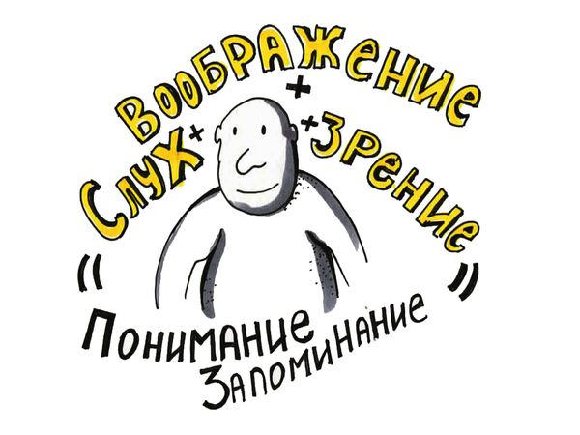

Скрайбинг – это не косметическая процедура, и даже не заболевание… Скрайбинг – это модное направление презентации (от английского "scribe" - размечать, черкать). Ведущий записывает главные тезисы и иллюстрирует примеры «на лету», по ходу презентации.

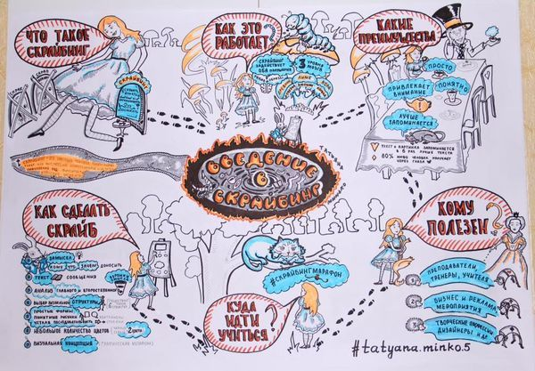
Скрайб Татьяны Минко.
Если смотреть статистику, то более 80 % информации воспринимается людьми визуально. Через три дня после лекции слушатели обычно помнят только 10% услышанной или 35% увиденной информации. Но от устного рассказа, подкрепленного рисунками, вспоминается целых 65%.

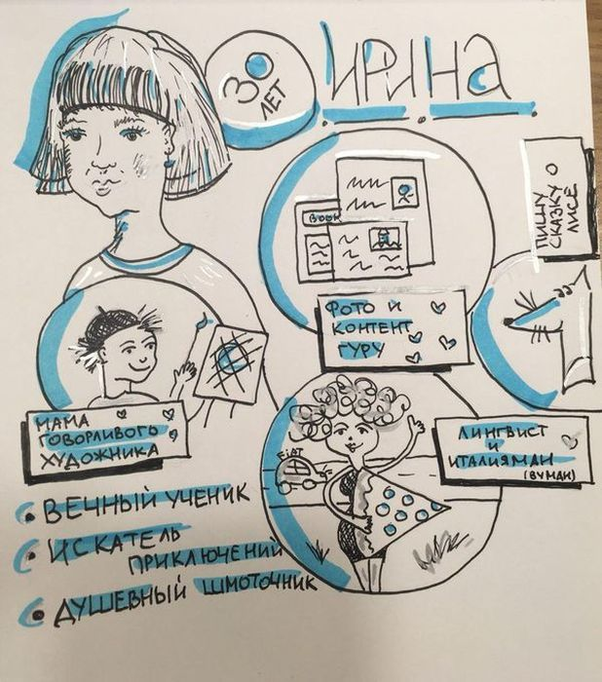
Скрайб Irina Maryasova.
В скрайбинг-презентации задействуются одновременно слух, зрение и воображение слушателей, что способствует запоминанию. Забавные иллюстрации вызывают подсознательное доверие у слушателей: раз это весело и несложно, значит, безопасно. Поэтому аудитория быстрее и активнее включается в процесс. Скрайбы действуют как на логику, так и на эмоции слушателей, поэтому информация «пропускается через себя» и запоминается легко, быстро и надолго.
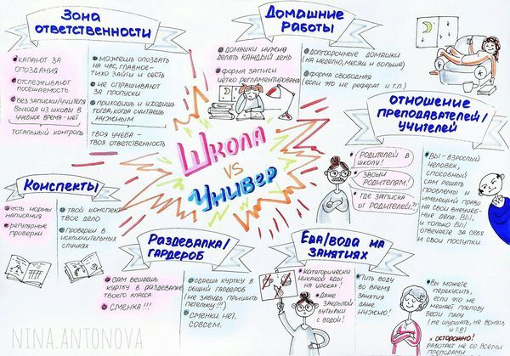
Скрайб Нины Антоновой.
Самое главное – это то, что скрайбинг увлекателен и ведущему, и слушателям. Учеба превращается в игру, а уроки оживляются. Помните маленькие игрушечные глазки? Если их приклеить на кактус, чайник или кусочек бумаги, то вещи сразу пробуждаются. Так и в скрайбинге: презентация сразу становится «вкусной».
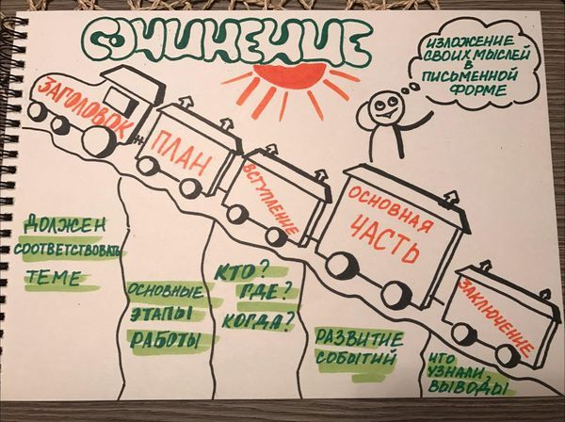
Скрайб Анны Проценко.
Преподаватели уже начинают видеть в скрайбинге хорошего помощника. «Пока тренирую художественные навыки - дети в восторге от такого объяснения».
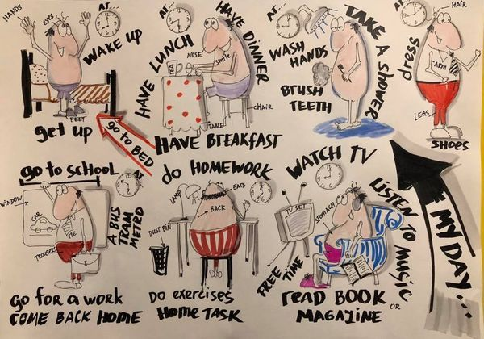
Скрайб Ольги Дунаевой.
Для детского сада можно использовать не только нарисованный скрайбинг, но и аппликационный. Полезным развивающим занятием с детьми станет «экранизация» сказки, стихов, мини-уроков.
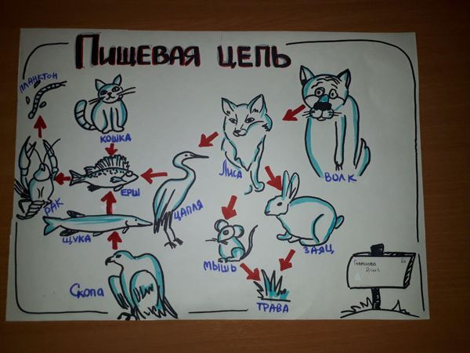
Скрайб Гавриловой Ирины, 6А.

- Мой опыт скрайбинга для детей показывает, что этот инструмент им очень близок и понятен.
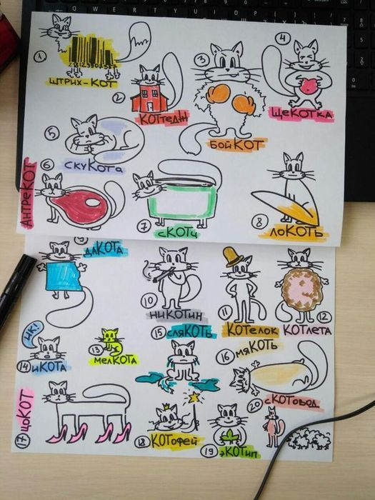
Скрайб Натальи Кушнаренко.
Использовать скрайбы можно для учебы, работы, самопрезентации и даже просто для развлечения! Научиться достаточно легко, не нужно «уметь» рисовать: рисунки специально делаются максимально простыми.

Календарно – тематическое планирование проекта
дата | Работа с детьми | Работа с родителями | Совершение предметно-  Развивающей среды
Март  2020 | Изучение литературы по проблеме, создания плана работы. Подбор материала по темам. | Родительское собрание:  «Скрайбинг - новейший метод развития детей дошкольного возраста».
Апрель  2020 | Знакомство детей с нетрадиционной техникой «скрайбинг». Знакомлю детей с техникой «скрайбинг»; рассказываю, что это такое, показываю работы, выполненные в данной технике. Обращаю внимание, на какие виды делится данная техника: рисованный, аппликационный, «фланелеграфный», магнитный.  1 «Заиньки перебегают…» (рисованный «скрайбинг»). Учить передавать настроение героев потешки. Упражнять в умении одновременно слушать и зарисовывать услышанное. Использовать лист бумаги и карандаш.  2 «Спит в берлоге медвежонок» (рисованный «скрайбинг»). Закрепляем умение слушать и рисовать. Развиваем творческие способности, фантазию. | Консультация для родителей:  «Скрайбинг покоряет систему образования»
Май  2020 | 3 «Зайка спрятался под ёлкой» (аппликационный «скрайбинг»). Совершенствовать умение передавать в работе многообразие форм, фактуры. Воспитывать усидчивость, любовь к природе.  4 «Тили – тили – тили, бом!» (фланелеграфный скрайбинг») Обобщать знания детей о знание потешке, о пожаре. Учить передавать на фланеграфе историю данной потешке. Развивать способность передавать колорит фольклорного слова, передавать настроение.  5 «Тень – тень – потетень» (магнитный «скрайбинг»). Развивать фантазию и творчество в данной технике выразительности образов героев. Развивать чувство композиции, колорита.  6. Завершающее занятие позволяет самим детям вспомнить пройденные «скрайбинги» и повторить понравившеюся технику по любой потешке. | Консультация для родителей:  «Использование элементов скрайбинга воспитателем при работе с родителями». | Выставка детских работ по окончанию проекта.

Муниципальное дошкольное образовательное учреждение
«Детский сад № 43 комбинированного вида»

Проектная деятельность
(речевое развитие дошкольников в художественно – эстетической деятельности через использование технологии «скрайбинг»)
«Юные фантазёры»

Тип проекта – групповой, март - май 2020гг.

Разработал проект воспитатель группы: Никишина Ю.А.

Саранск, 2020

